协程技术调研报告
从并发机制演进到语言运行时实现、语言对比与实验分析
项目 | 说明
课程作业 | OT - 协程技术调研
交付定位 | 用于配合 15 分钟 Slides 的完整调研 PDF 文档
文档内容 | 背景与演进、底层机制、语言支持对比、微基准实验、工程建议、AI 使用说明
生成日期 | 2026 年 5 月 27 日

摘要
随着云端服务并发度、网络连接数量和异步 I/O 请求数量持续提高，传统“一个请求绑定一个内核线程”的模型在资源占用、上下文切换、锁竞争与代码可维护性方面逐渐暴露瓶颈。协程（coroutine）把“等待中的计算”从内核线程抽象为可挂起、可恢复的用户态任务，使开发者能够以接近同步代码的形式描述异步流程。本报告围绕协程的机制演进、底层实现、语言生态和工程应用展开调研，并通过 Python asyncio、Python 线程池、Go goroutine、Java 21 virtual thread 与 Java 平台线程池的微基准实验，说明协程/轻量级线程在 I/O 密集场景中的优势和边界。
关键词：协程；异步编程；事件循环；运行时调度；goroutine；async/await；虚拟线程

目录
1 作业要求与研究范围
2 并发执行机制为何演进到协程
3 协程的底层机制
4 主流语言支持对比
5 编程实验设计与环境
6 实验结果与分析
7 编译器、运行时与操作系统的协同
8 应用范式、工程建议与局限
9 AI 辅助使用说明
参考文献

1 作业要求与研究范围
题目要求提交 15 分钟左右的 Slides，PDF 文档可作为完整调研结果的补充材料；同时要求内容避免空泛摘抄，要包含自己的思考、实验与图表，并附上如何使用 AI 的简要说明。本 PDF 因此按照“可配合 PPT 提交的完整研究报告”组织，重点回答三个问题：第一，并发机制为什么会从进程、线程和回调模型逐步演进到协程；第二，协程在语言、编译器、运行时和操作系统之间如何落地；第三，在真实 I/O 型场景中，轻量级并发模型相比传统线程池能够带来哪些收益与限制。
研究对象覆盖 C++20 协程、Go goroutine、Python asyncio、C# async/await、Java 21 virtual threads，并补充 Rust async/await 与 Kotlin 协程作为工程生态参照。实验部分选取 Python、Go 与 Java 21，是因为当前环境可以直接编译运行这些实现，且它们分别代表事件循环协程、语言运行时 goroutine、JDK 级虚拟线程与传统平台线程池几种典型路线。

2 并发执行机制为何演进到协程
并发机制的演进并不是简单地“线程过时、协程先进”，而是应用负载从 CPU 密集型批处理逐渐转向高并发网络服务、微服务调用链、爬虫、消息队列、GUI 响应和异步文件/数据库 I/O 后，传统线程模型的成本被放大。
- 进程模型：隔离性强，但进程间通信与上下文切换成本高，适合安全隔离和多副本服务。
- 线程模型：共享地址空间，创建与调度成本低于进程，但大量线程会带来栈内存占用、锁竞争、上下文切换和调试复杂度。
- 事件驱动与回调：可用少量线程处理大量 I/O 等待，但业务逻辑容易被拆散成回调链，错误处理和取消传播复杂。
- 协程与 async/await：保留事件驱动的资源效率，同时用顺序式代码表达异步流程，由编译器或运行时保存执行状态。
因此，协程的关键价值不是“让一个 CPU 核同时计算多个任务”，而是在任务等待 I/O 时主动让出执行权，让运行时调度其他就绪任务。对 I/O 密集型负载，这通常能显著降低线程数量和内存消耗；对 CPU 密集型负载，协程本身不能替代并行计算，仍需要线程池、进程池、SIMD 或 GPU 等计算资源。
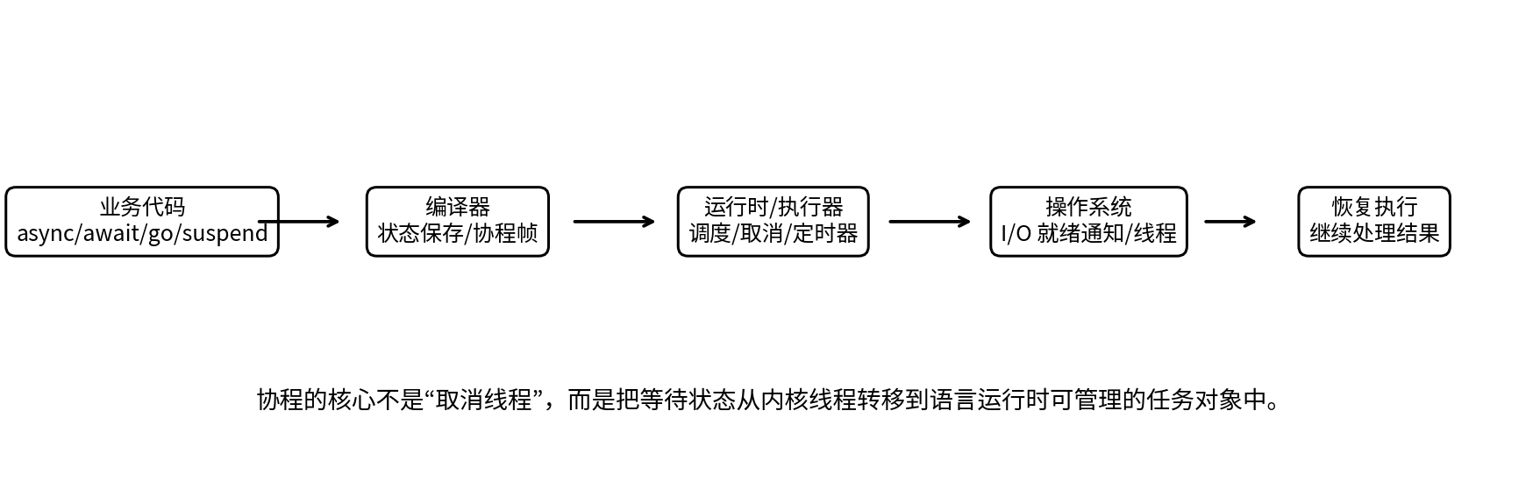
图 1 协程从业务代码到操作系统 I/O 就绪通知的协同路径

3 协程的底层机制
协程可以通俗理解为“可暂停和恢复的函数”，但不同语言的实现并不相同。按照保存执行状态的方式，协程大致可分为 stackful 与 stackless 两类。
- Stackful 协程保留独立调用栈，挂起时保存整个栈或栈片段，恢复时像切换用户态线程一样继续执行。它更接近“轻量级线程”，但栈管理和调度实现更复杂。
- Stackless 协程通常由编译器把函数改写为状态机，局部变量和挂起点状态被放入协程帧或 Future/Task 对象中。C++20、Rust async/await、C# async/await 和 Python async coroutine 更接近这一类。
从执行链路看，协程至少涉及四层：源代码层提供 async/await、go、suspend 等语法；编译器或解释器把挂起点转换为状态保存机制；运行时或执行器负责调度、定时器、取消、异常传播和 I/O 事件注册；操作系统提供线程、epoll/kqueue/IOCP 等 I/O 就绪通知机制。协程把大量“等待中的任务”留在用户态对象中，而不是让每个等待都占用一个内核线程。

4 主流语言支持对比
不同语言的协程设计目标不同：有的强调语言级一体化，有的只提供底层机制，有的强调结构化并发和错误传播。下表给出面向课程报告最重要的对比维度。
语言/平台 | 核心抽象 | 运行与调度模型 | 工程评价
C++20 | co_await/co_yield/co_return，协程帧 | 语言只提供底层协程机制，调度与 I/O 通常由库完成，如 Boost.Asio | 性能潜力高，适合已有 C++ 网络/系统代码；但工程规范和调试成本较高
Go | goroutine + channel | Go runtime 将 goroutine 复用到 OS 线程上，并管理栈增长、阻塞迁移与调度 | 语法简单，适合云服务与网络 I/O；goroutine 泄漏和 channel 死锁需要关注
Python asyncio | coroutine + Task + event loop | 事件循环协作式调度，一次运行一个 Task；阻塞工作应放入 executor | 适合 API 聚合、爬虫、自动化与胶水层；CPU-bound 场景受 GIL 和事件循环限制
C# async/await | Task/ValueTask + async/await | .NET 运行时与线程池负责 continuation 调度 | 适合服务端与 GUI 异步编程，生态成熟；需理解 Task 传播和同步上下文
Java 21 | Virtual Thread | JDK 管理的轻量级线程，目标是保留 thread-per-request 编程风格 | 对传统阻塞式 Java 服务迁移友好；仍需避免把固定平台线程资源长期占满
Rust | Future + async/await + runtime | async 生成 Future 状态机，Tokio 等 runtime 负责 poll/wake 和 I/O | 内存安全与高性能突出；类型系统与生命周期学习成本高
Kotlin | suspend + CoroutineScope + Dispatcher | Dispatcher 决定线程/线程池，Job 层级支持结构化并发 | JVM/Android 工程体验好，取消、异常和调试工具完善

综合来看，Go 和 Java virtual threads 更接近“让开发者继续写接近线程式的代码”；Python asyncio、C# async/await、Rust async/await 和 C++20 协程更强调显式异步边界；Kotlin 在结构化并发、作用域和取消传播方面提供较完整的工程模型。

5 编程实验设计与环境
为了满足“有实验、有图表、不能只做定性描述”的要求，本报告设计了一个 I/O 型并发微基准：创建 N 个并发任务，每个任务只等待 20ms，然后统计所有任务完成所需总时间与进程峰值常驻内存（Max RSS）。该实验模拟大量网络请求、数据库等待、定时器等待等 I/O 密集型场景。
项目 | 设置
运行环境 | Linux x86_64 容器环境；结果用于趋势分析，不代表所有硬件平台的绝对性能
Python | Python 3.13.5，测试 asyncio 与 ThreadPoolExecutor(max_workers=200)
Go | Go 1.23.2，测试 goroutine + sync.WaitGroup
Java | OpenJDK 21.0.10，测试 Executors.newVirtualThreadPerTaskExecutor 与 fixed thread pool(200)
重复次数 | N=1000 的全部方法重复 2 次取均值；N=3000/6000 的轻量级方法各运行 1 次用于扩展趋势
计时方法 | 程序内部使用高精度计时；外部使用 /usr/bin/time 记录 Max RSS

需要说明的是，该实验刻意选择 I/O 等待而非 CPU 计算，因为协程的核心优势正是高并发等待管理，而不是让单个 CPU 核完成更多计算。若任务主体变为长时间 CPU 运算，应转入线程池、进程池、向量化或 GPU，而不是简单地增加协程数量。

6 实验结果与分析
方法 | 任务数 | 平均完成时间(ms) | 标准差(ms) | Max RSS(MB)
Python asyncio | 1000 | 39.668 | 0.771 | 283.3
Python ThreadPool(200) | 1000 | 363.611 | 19.468 | 624.4
Go goroutine | 1000 | 25.788 | 0.684 | 15.4
Java virtual thread | 1000 | 190.608 | 2.683 | 366.5
Java platform pool(200) | 1000 | 502.697 | 82.212 | 583.5

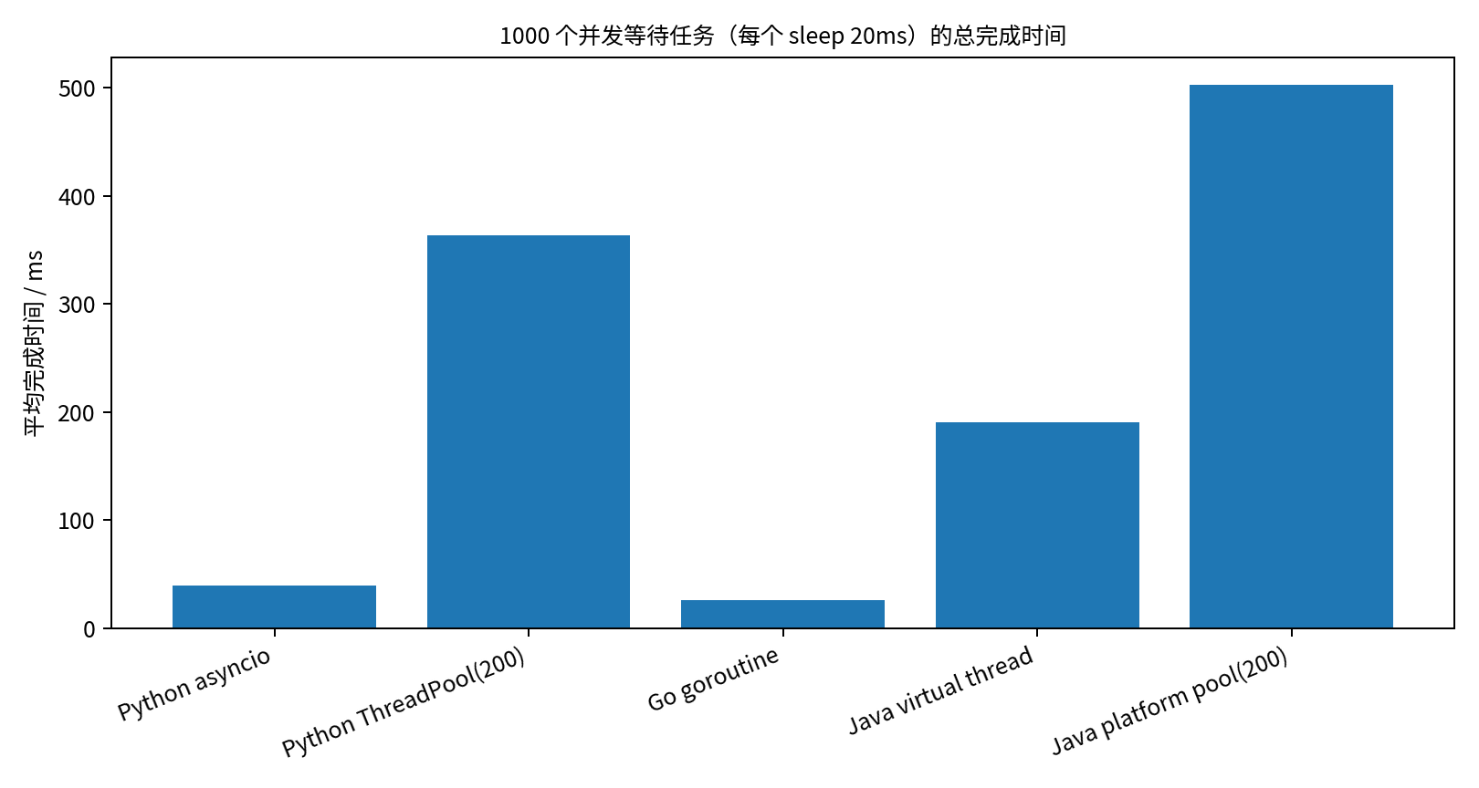
图 2 1000 个 I/O 等待任务的完成时间对比
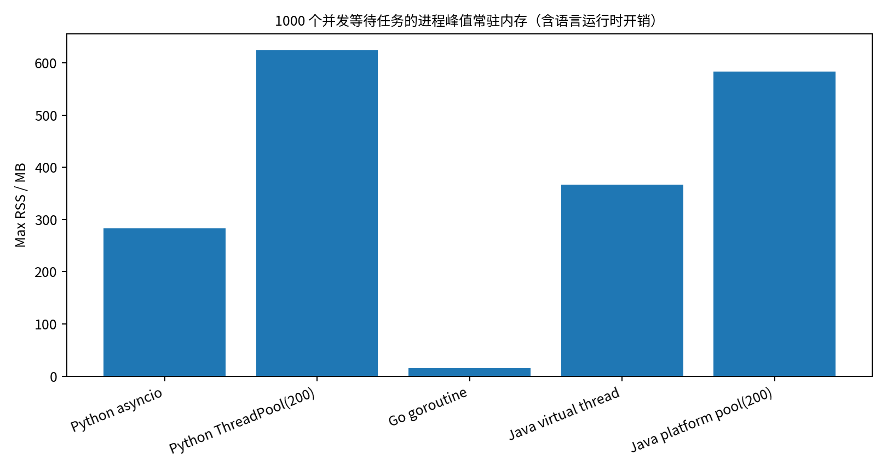
图 3 1000 个 I/O 等待任务的峰值常驻内存对比（含语言运行时开销）
从 1000 个并发 sleep 任务的结果看，Go goroutine 与 Python asyncio 的完成时间接近理论 20ms 等待时间，只额外叠加了任务创建、调度和收尾开销；传统 Python 线程池和 Java 平台线程池受限于 200 个工作线程，需要分批执行，完成时间明显更长。Java virtual thread 在本实验中的完成时间高于 Go 与 Python asyncio，但仍明显优于固定平台线程池，说明轻量级线程可以改善大量阻塞等待任务的资源调度。
内存结果需要谨慎解读：Max RSS 包含解释器/JVM/Go runtime 的进程基础开销，不等于单个任务的纯粹开销。即便如此，Go goroutine 在该环境下的 RSS 显著低于 Python 与 Java 进程；Python asyncio 的 RSS 受解释器和容器环境影响较大，但仍避免了为每个等待任务创建 OS 线程。Java platform pool 的 RSS 较高，体现了传统线程池在高并发等待场景下的资源压力。
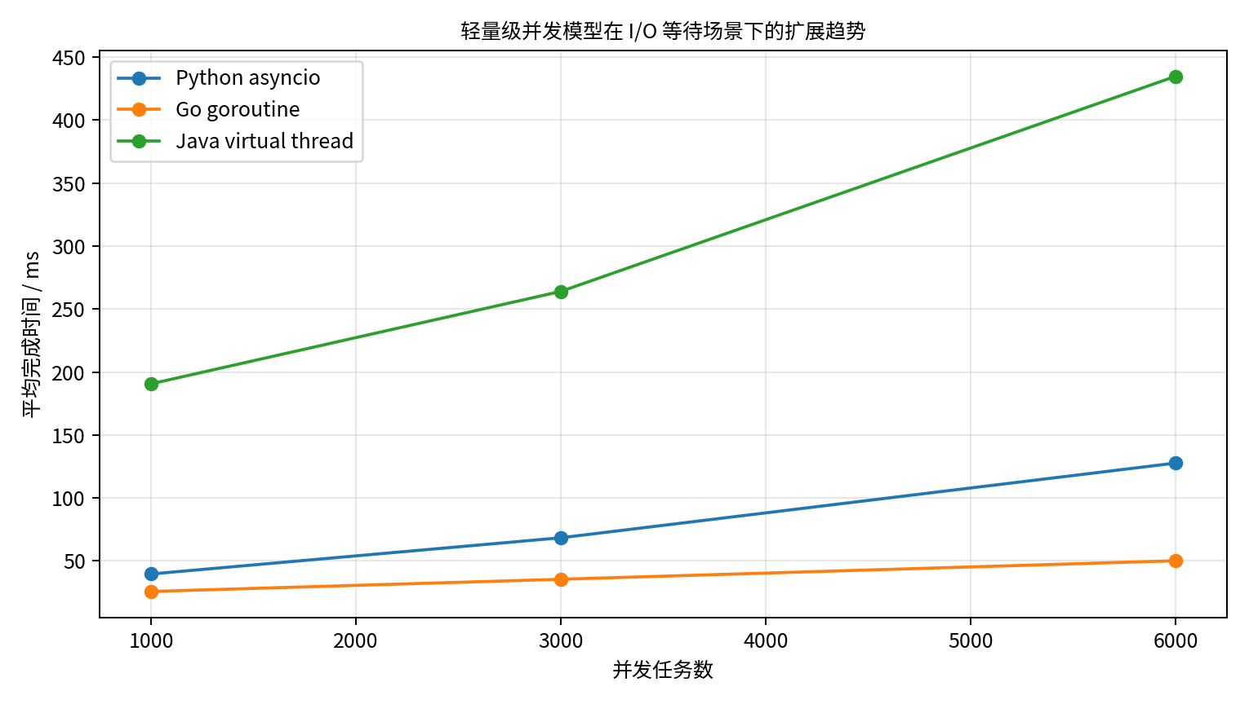
图 4 轻量级并发模型在 1000/3000/6000 个等待任务下的扩展趋势
扩展趋势显示，Go goroutine 随任务数增加的完成时间增长较慢，Python asyncio 也保持较好的可扩展性，但在 6000 个任务时创建和调度大量 Task 的开销开始变得明显；Java virtual thread 的绝对时间较高，主要受到 JVM 启动、虚拟线程调度和本实验容器环境影响，但仍保持可运行和可扩展。这个结果与协程/轻量级线程的理论预期一致：等待本身不消耗 CPU，真正的开销来自任务对象、调度器、定时器和运行时管理。
方法 | 任务数 | 平均完成时间(ms) | Max RSS(MB)
Python asyncio | 1000 | 39.668 | 283.3
Go goroutine | 1000 | 25.788 | 15.4
Java virtual thread | 1000 | 190.608 | 366.5
Python asyncio | 3000 | 68.415 | 284.1
Go goroutine | 3000 | 35.479 | 21.8
Java virtual thread | 3000 | 263.99 | 393.5
Python asyncio | 6000 | 127.717 | 290.7
Go goroutine | 6000 | 50.17 | 30.0
Java virtual thread | 6000 | 434.739 | 412.5

7 编译器、运行时与操作系统的协同
协程机制能够成立，是因为语言层、运行时层和操作系统层共同完成了“保存状态 - 让出执行 - 等待事件 - 恢复执行”的闭环。
在编译器层，C++20、C#、Rust 和 Kotlin 都会围绕挂起点构造状态保存机制：局部变量、返回对象、异常状态和 continuation 信息被保存在协程帧、状态机对象或 Future/Task 对象中。这样函数在 await/suspend 处返回控制权后，之后仍能从正确位置恢复。
在运行时层，Go runtime 维护 goroutine 与 OS 线程之间的映射关系；Python asyncio 的 event loop 负责管理 Task、Future、定时器和 I/O 回调；.NET 线程池调度 async continuation；Java 21 virtual thread 由 JDK 管理挂起与恢复；Tokio、Boost.Asio 等库则把 Future/awaitable 与事件驱动 I/O 结合起来。
在操作系统层，协程并没有绕过内核。网络、文件、定时器等最终仍依赖 OS 的线程调度、系统调用和 I/O 就绪通知。协程节省的是“等待期间独占内核线程”的成本，而不是消除内核 I/O。对 CPU 密集任务，协程必须回到真实线程或进程上执行，因此协程不是并行计算的替代品。

8 应用范式、工程建议与局限
协程最适合以下范式：高并发网络服务器、爬虫与 API 聚合、数据库/缓存/消息队列访问、GUI 与移动端响应、流式处理 pipeline、超时取消和 fan-out/fan-in 并发调用。
- Go：适合云服务、微服务、网络代理和基础设施工具，优点是语法和运行时一体化，缺点是 goroutine 泄漏、channel 死锁和取消传播需要工程纪律。
- Python asyncio：适合 I/O 胶水层、爬虫、自动化、API 聚合；阻塞库调用应放入 executor 或更换异步客户端。
- C++20/Boost.Asio：适合已有 C++ 高性能网络程序，性能潜力高，但需要团队统一 task/executor/error/cancel 约定。
- C# async/await：适合 .NET 服务端与 GUI 异步应用，语言和库生态成熟；要避免同步阻塞等待 Task。
- Java 21 virtual threads：适合把传统阻塞式 thread-per-request Java 服务迁移到轻量级并发模型，保留同步代码风格。
本实验的局限包括：测试环境为容器环境，非专用性能服务器；N=3000/6000 的扩展数据只运行一次，用于趋势说明；C# 与 C++20/Boost.Asio 未在本环境内统一实测，只在报告中做机制分析；Max RSS 包含语言运行时基础开销。正式展示时，应把结论表述为“课程微基准观察到的趋势”，而不是绝对性能排名。

9 AI 辅助使用说明
本次调研允许借助大语言模型更快地搜集素材，但 Slides 和文档需要自己编写，并附上 AI 使用说明。本文中的 AI 使用方式如下：
- 使用 AI 协助梳理协程主题的报告结构，包括背景、语言对比、底层机制、实验设计和 PPT 展示逻辑。
- 使用 AI 辅助生成 Python/Go/Java 微基准实验脚本，并由本人运行、检查输出和整理图表。
- 对关键事实回到官方文档核对，例如 Go FAQ、Python asyncio 文档、C++20 coroutine 文档、Microsoft C# async 文档和 OpenJDK JEP 444。
- 最终报告的结构、实验取舍、结论措辞和图表解释由本人根据作业要求进行筛选与整理，AI 只作为资料组织与表达辅助。

参考文献
[R1] Go FAQ: Why goroutines instead of threads? https://go.dev/doc/faq
[R2] Go runtime HACKING: runtime internals. https://go.dev/src/runtime/HACKING
[R3] Python asyncio tasks documentation. https://docs.python.org/3/library/asyncio-task.html
[R4] Python asyncio event loop documentation. https://docs.python.org/3/library/asyncio-eventloop.html
[R5] cppreference: Coroutines (C++20). https://en.cppreference.com/w/cpp/language/coroutines
[R6] Microsoft Learn: Asynchronous programming scenarios in C#. https://learn.microsoft.com/en-us/dotnet/csharp/asynchronous-programming/async-scenarios
[R7] OpenJDK JEP 444: Virtual Threads. https://openjdk.org/jeps/444
[R8] Kotlin Coroutines Guide. https://kotlinlang.org/docs/coroutines-overview.html
[R9] Rust Book: Futures and async syntax. https://doc.rust-lang.org/book/ch17-01-futures-and-syntax.html

附录：实验核心代码片段
Python asyncio 微基准核心：创建 N 个协程任务，每个任务 await asyncio.sleep(delay)，使用 gather 等待全部完成。线程池对照使用 ThreadPoolExecutor(max_workers=200) 和 time.sleep(delay)。Go 使用 goroutine + sync.WaitGroup；Java 使用 newVirtualThreadPerTaskExecutor 与 fixed thread pool(200)。完整代码已用于生成本文图表。

